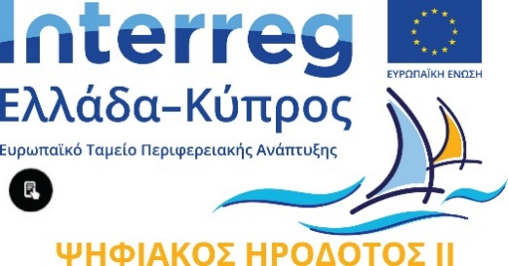

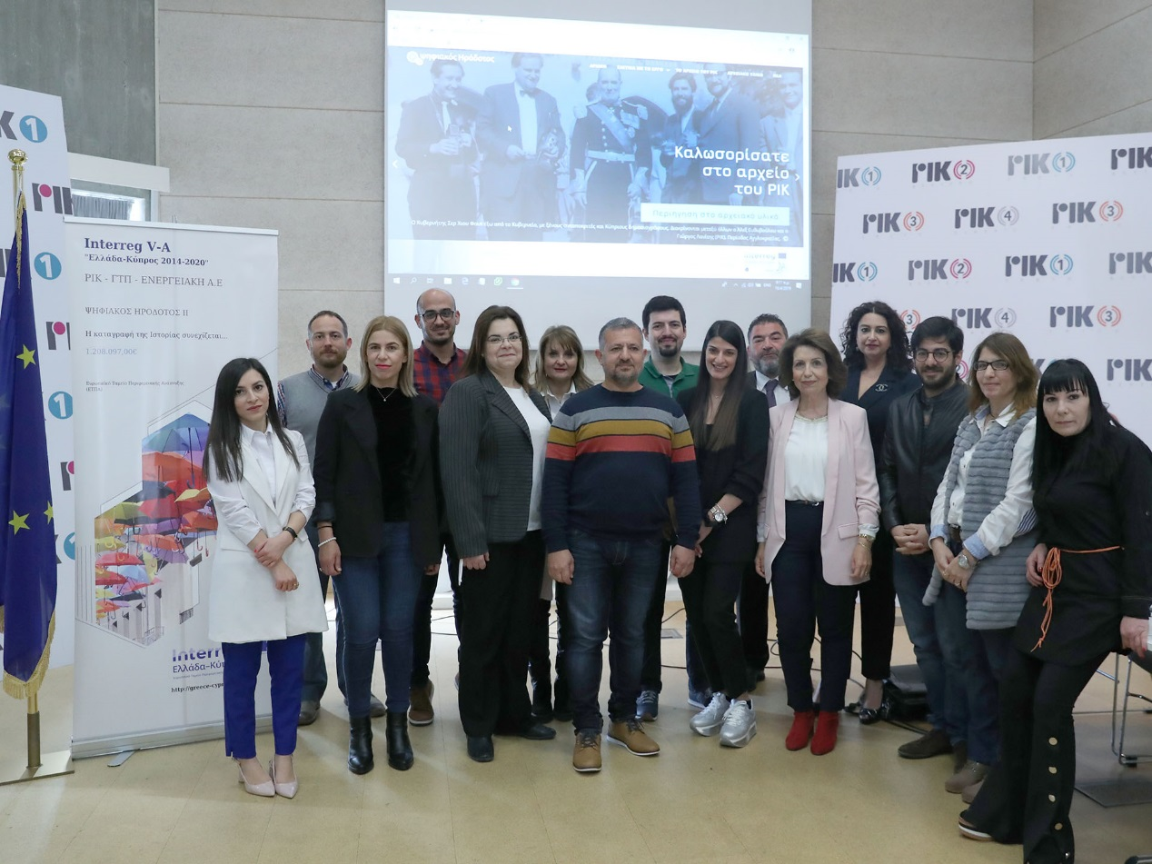
ΣΥΝΑΝΤΗΣΗ ΕΡΓΑΣΙΑΣ 18/04/2019

Λευκωσία, 18 Απριλίου 2019

Την Πέμπτη 18 Απριλίου 2019 στις 09:00-12:00 πραγματοποιήθηκε στην Λευκωσία η 3^{η} Συνάντηση των εταίρων της πράξης Ψηφιοποίηση, Προσβασιμότητα και Διάχυση Πολιτισμικού Προϊόντος (οπτικοακουστικό, έντυπο, μουσικό) «ΨΗΦΙΑΚΟΣ ΗΡΟΔΟΤΟΣ ΙΙ». Η πράξη εντάσσεται στο πλαίσιο του Προγράμματος «Interreg Ελλάδα- Κύπρος 2014-2020».

Το πρώτο μέρος της Συνάντησης περιελάμβανε συνεργασία των εταίρων στους χώρους του ΡΙΚ. Τους συνέδρους καλωσόρισαν ο Γ.Δ του ΡΙΚ Μιχάλης Μαραθεύτης και η Πρόεδρος και το μέλος της Επιτροπής Αρχείου και Ευρωπαϊκών Προγραμμάτων του Δ.Σ του Ιδρύματος, κυρίες Ελένη Λουκά και Μαρία Χριστοφίδου.
Το κύριο μέρος της Συνάντησης ξεκίνησε με ομιλία της Υπεύθυνης του Έργου, κας Φοίβιας Σάββα, η οποία ανέπτυξε το θέμα «Η εξέλιξη του Έργου σε ό,τι αφορά τα παραδοτέα του Ραδιοφωνικού Ιδρύματος Κύπρου και ο περαιτέρω προγραμματισμός του συνόλου του Έργου». Η εκπρόσωπος του επικεφαλής Εταίρου παρουσίασε την μέχρι τώρα πορεία των παραδοτέων του Έργου από πλευράς ΡΙΚ και έκανε αναφορά στην εξέλιξη της διαδικασίας δημοσιοποίησης και ανάρτησης ιστορικών αρχείων στην ιστοσελίδα της πράξης www.digital-herodotus.eu. Μίλησε επίσης για τα επόμενα βήματα του συνόλου του Έργου και την μέχρι τώρα αντληθείσα κοινοτική συνδρομή. Τις επί μέρους πτυχές του Έργου ανέλυσαν επίσης τα μέλη της ομάδας του ΡΙΚ Ρένος Μαυρίδης, Βαλεντίνος Ευριπίδου, Γιώργος Καλογήρου, Ευάγγελος Φιακάς και Ελίνα Παγκρατιάν.

Ακολούθως, οι εκπρόσωποι των άλλων δυο Εταίρων ανέπτυξαν από δικής τους πλευράς το ίδιο θέμα και ανέλυσαν τις εκ μέρους τους δράσεις και πορεία των παραδοτέων του Έργου, καθώς και τα εναπομείναντα παραδοτέα προς ολοκλήρωση. Για το Γραφείο Τύπου και Πληροφοριών το θέμα παρουσιάστηκε από την Λειτουργό κα Αγγελική Νικολαΐδου, ενώ στις επί μέρους πτυχές αναφέρθηκε ο κ. Ιωάννης Σούλος, μέλος της ομάδας του ΓΤΠ. Για λογαριασμό της Αναπτυξιακής Εταιρείας Περιφέρειας Ν. Αιγαίου Α Ε ομιλητής ήταν η κα Μαριάννα Χριστοδούλου.

Μετά το κλείσιμο της Συνάντησης, οι Εταίροι ξεναγήθηκαν στους χώρους του Αρχείου ΡΙΚ και ενημερώθηκαν επί τόπου για τη διαδικασία ψηφιοποίησης και τεκμηρίωσης του οπτικοακουστικού και του μουσικού υλικού από μέλη της ομάδας Έργου ΡΙΚ. Είχαν επίσης την ευκαιρία να παρακολουθήσουν οπτικοακουστικό και μουσικό υλικό, το οποίο ψηφιοποιήθηκε στο πλαίσιο του Έργου.

Το δεύτερο μέρος της Συνάντησης, περιελάμβανε επίσκεψη στο Γραφείο Τύπου και Πληροφοριών όπου οι Εταίροι ξεναγήθηκαν στους χώρους ψηφιοποίησης του Κυπριακού Τύπου και ενημερώθηκαν για την διαδικασία η οποία βρίσκεται σε εξέλιξη, από μέλη της ομάδας Έργου του ΓΤΠ.

Η 3^{η} Συνάντηση των εταίρων της πράξης Ψηφιοποίηση, Προσβασιμότητα και Διάχυση Πολιτισμικού Προϊόντος (οπτικοακουστικό, έντυπο, μουσικό) «ΨΗΦΙΑΚΟΣ ΗΡΟΔΟΤΟΣ ΙΙ», ολοκληρώθηκε με την παραχώρηση δείπνου εργασίας.

